Música 1º medio / Unidad 1 / OA3 / Actividad 8

Actividad 8
En grupos, los y las estudiantes cantan y tocan una canción tradicional, como por ejemplo La fiesta de San Benito (huaino-saya) utilizando la voz, instrumentos melódicos, armónicos y de percusión. Ponen especial atención en el uso de galopas, saltillos, síncopas y cuartinas; métrica de 1/4, tonalidad en Si menor y una sección con recitado. Se sugiere acompañar la canción con un ostinato rítmico de creación propia, el cual elaboran aplicando sus conocimientos. Concluyen la actividad presentando la canción a la comunidad mediante una intervención en el colegio o en la sala de clases.
LA FIESTA DE SAN BENITO
En El Cantar tiene sentido II (Editorial Ricordi)
Recopilación de V. Hemsy de Gainza
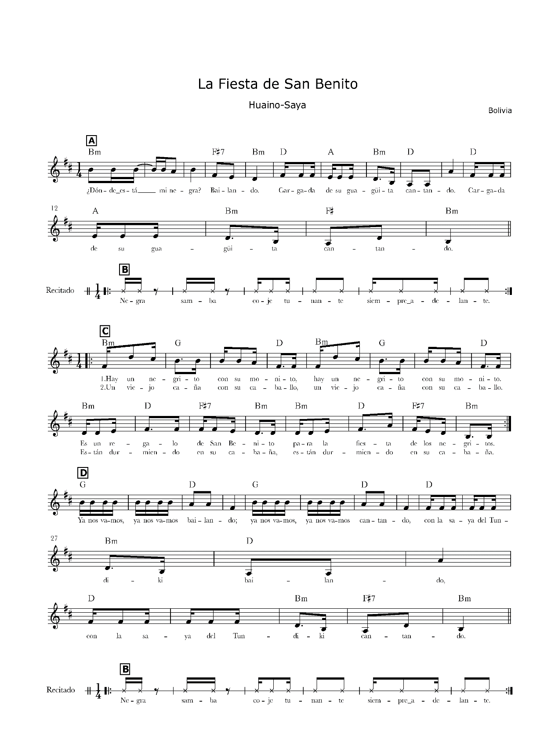

Observaciones a la o el docente
Al igual que en el trabajo anterior con repertorio, se sugiere profundizar en el conocimiento del contexto en el que se origina la música y cómo esta se relaciona directamente con el sentir y pensar de un pueblo, el que se conserva y transmite por medio de expresiones artísticas.

